Отчёт по лабораторной работе №10
Абдуллахи Шугофа
Содержание

1. Цель работы
Освоить настройку прав доступа пользователей к ресурсам сети с использованием списков управления доступом (ACL) на маршрутизаторе Cisco. Научиться фильтровать трафик на основе протоколов, портов и IP-адресов, а также предоставлять расширенные привилегии администратору сети.

2. Выполнение лабораторной работы

2.1 Топология сети
В логической рабочей области Cisco Packet Tracer была реализована сеть, включающая маршрутизатор Cisco 2811 (msk-donskaya-sabdullakhi-gw-1), несколько коммутаторов Cisco 2960, серверы (web, файловый, почтовый, DNS) и рабочие станции пользователей.
В рамках задания в сеть был дополнительно подключён ноутбук администратора Laptop-PT (sabdullakhi-admin-donskaya-1) к коммутатору msk-donskaya-sabdullakhi-sw-4 в порт FastEthernet0/24. Это устройство будет иметь расширенные права доступа.
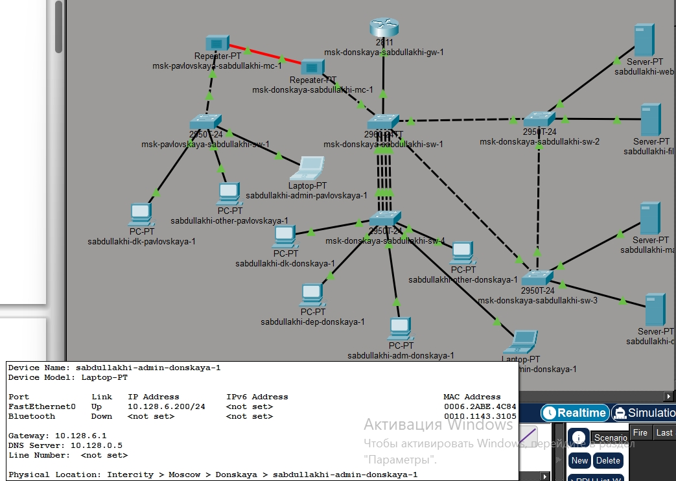
Топология сети

2.2 Настройка IP-адреса администратора
На ноутбуке администратора был настроен статический IP-адрес для работы в сети: - IP-адрес: 10.128.6.200 - Маска подсети: 255.255.255.0 - Шлюз по умолчанию: 10.128.6.1 - DNS-сервер: 10.128.0.5
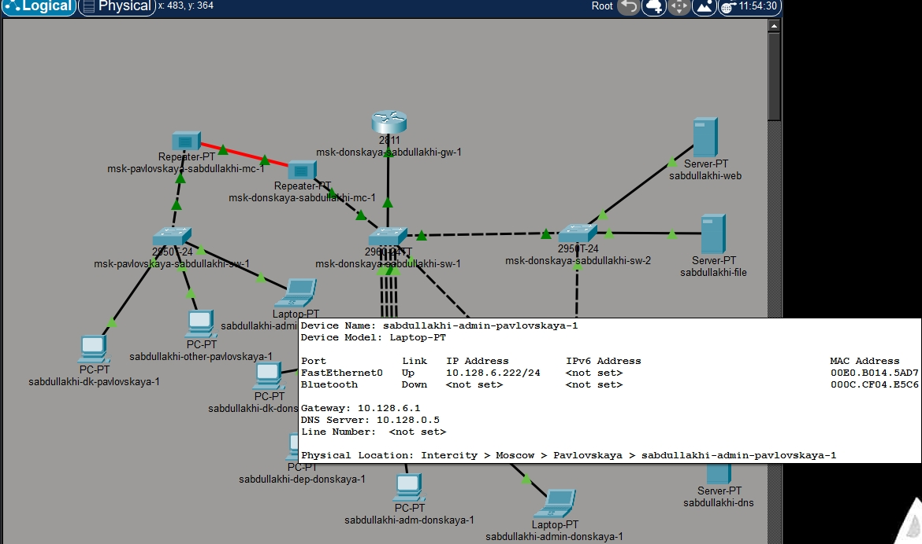
Настройка IP-адреса администратора
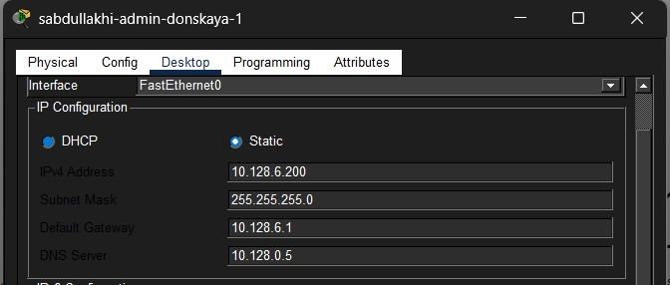
Настройка IP-адреса администратора

2.3 Создание ACL для web-доступа (с подробным объяснением)
На маршрутизаторе msk-donskaya-sabdullakhi-gw-1 был создан расширенный список доступа с именем servers-out. Расширенный ACL позволяет фильтровать трафик не только по IP-адресу источника и назначения, но и по протоколу транспортного уровня (TCP/UDP) и номерам портов.
Команда для создания правила:
access-list 100 permit tcp any host 10.128.0.2 eq 80
Пояснение: - 100 — номер ACL (100-199 означают расширенные IP-списки). - permit — разрешающее действие. - tcp — протокол транспортного уровня (для HTTP используется TCP). - any — любой источник (все узлы сети). - host 10.128.0.2 — конкретный сервер назначения. - eq 80 — порт назначения 80 (стандартный порт HTTP).
Результат: Весь web-трафик к серверу 10.128.0.2 разрешён. Для идентификации правила добавлен комментарий remark Web-server access.
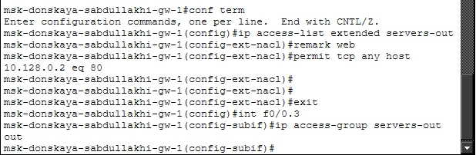
Создание ACL для web-доступа

2.4 Применение ACL к интерфейсу
Список доступа servers-out был применён к интерфейсу FastEthernet0/0.3 (субинтерфейс, ведущий к серверной ферме) для исходящего трафика (out). Это означает, что правила проверяются для пакетов, покидающих маршрутизатор через этот интерфейс.

2.5 Проверка HTTP-доступа (успех)
При обращении к серверу через браузер по адресу http://10.128.0.2 соединение устанавливается успешно. Это подтверждает, что правило для TCP-порта 80 работает корректно.
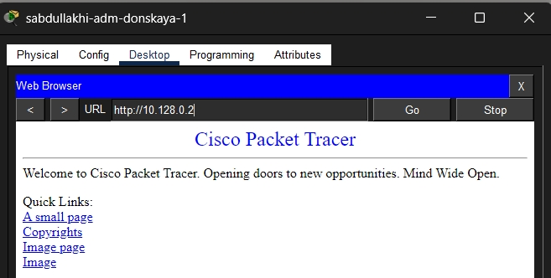
Проверка HTTP-доступа

2.6 Проверка ping до сервера (неудача)
Команда ping 10.128.0.2 не проходит, так как ICMP-трафик не разрешён текущими правилами ACL (явного разрешения ICMP нет, а в конце каждого ACL действует неявный deny all — запрет всего остального).
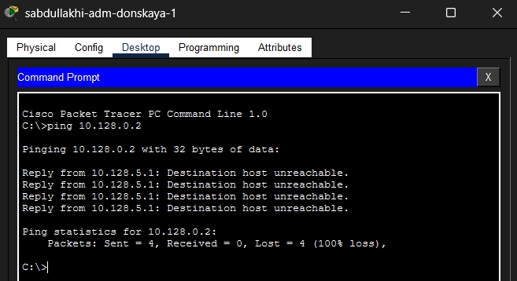
Проверка ping до сервера

Добавление правил для администратора
В список servers-out были добавлены новые строки, но теперь с указанием конкретного источника — IP-адреса администратора 10.128.6.200. Это реализует политику “разрешено только администратору” для некоторых сервисов.
Добавленные правила:
permit tcp host 10.128.6.200 host 10.128.0.2 range 20 21
permit tcp host 10.128.6.200 host 10.128.0.2 eq telnet
Пояснение: - range 20 21 — разрешает доступ к диапазону портов 20-21 (FTP управление и данные). - eq telnet — порт 23 (Telnet). Администратору разрешено удалённое управление сервером.
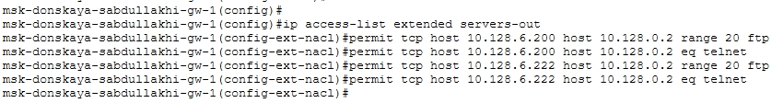
Добавление правил для администратора

2.8 Успешное FTP-подключение администратора
С устройства администратора установлено соединение с FTP-сервером (логин cisco, пароль cisco). Подключение успешно, так как источник 10.128.6.200 подпадает под добавленные правила.
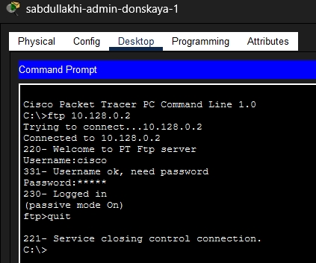
Успешное FTP-подключение администратора
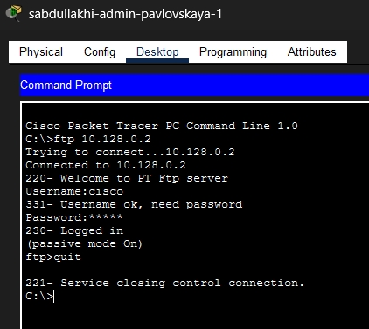
Успешное FTP-подключение администратора

2.9 Запрет FTP-доступа для других пользователей
Попытка подключения к FTP-серверу с другого устройства (например, с IP-адресом 10.128.3.30) завершается тайм-аутом. Поскольку в ACL нет правила, разрешающего FTP с этого источника, срабатывает неявный запрет (deny any any).
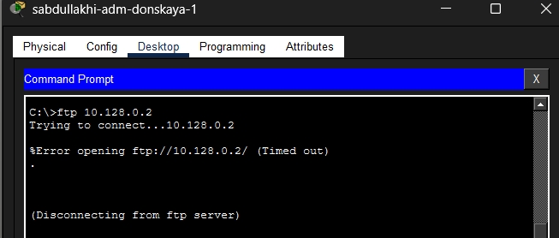
Запрет FTP-доступа для других пользователей

2.10 Настройка ACL для файлового сервера
В список servers-out добавлены правила для файлового сервера 10.128.0.3: - Разрешён SMB (Windows-шары) через TCP-порт 445 для всей сети 10.128.0.0/16. - Разрешён FTP к файловому серверу для любых узлов.
Команды:
permit tcp 10.128.0.0 0.0.255.255 host 10.128.0.3 eq 445
permit tcp any host 10.128.0.3 range 20 21
Настройка ACL для файлового сервера

2.11 Проверка FTP-доступа к файловому серверу
Администратор успешно подключается по FTP к узлу 10.128.0.3.
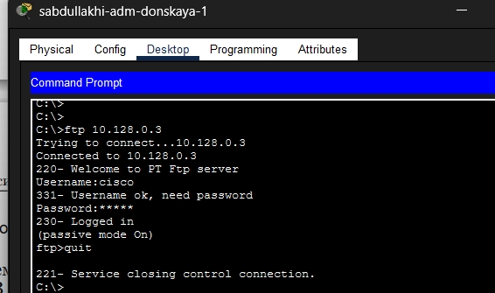
Проверка FTP-доступа к файловому серверу

2.12 Настройка ACL для mail, DNS и ICMP
В начало списка servers-out добавлено правило для ICMP, чтобы разрешить ping для всех:
access-list 100 permit icmp any any
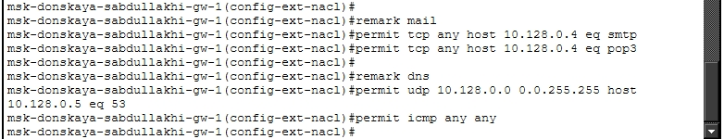
Настройка ACL для mail, DNS и ICMP

.13 Проверка доступа к web-серверу по имени
После настройки DNS-сервера в браузере рабочего узла введён адрес http://www.donskaya.rudn.ru. Страница открылась успешно, что доказывает работу DNS и HTTP.
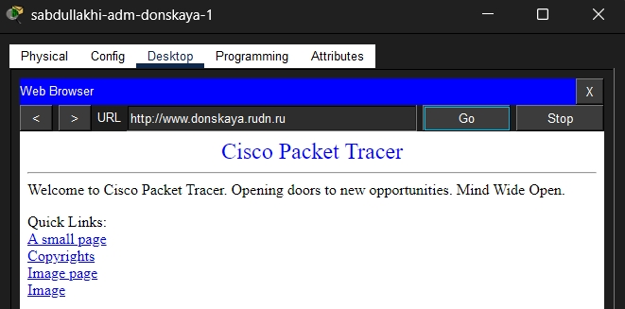
Проверка доступа к web-серверу по имени

2.14 Проверка работы почтового сервера
Между пользователями выполнен обмен сообщениями (письмо с темой “hello” и ответ “RE: hello”). Это подтверждает корректную работу SMTP (отправка) и POP3 (получение).
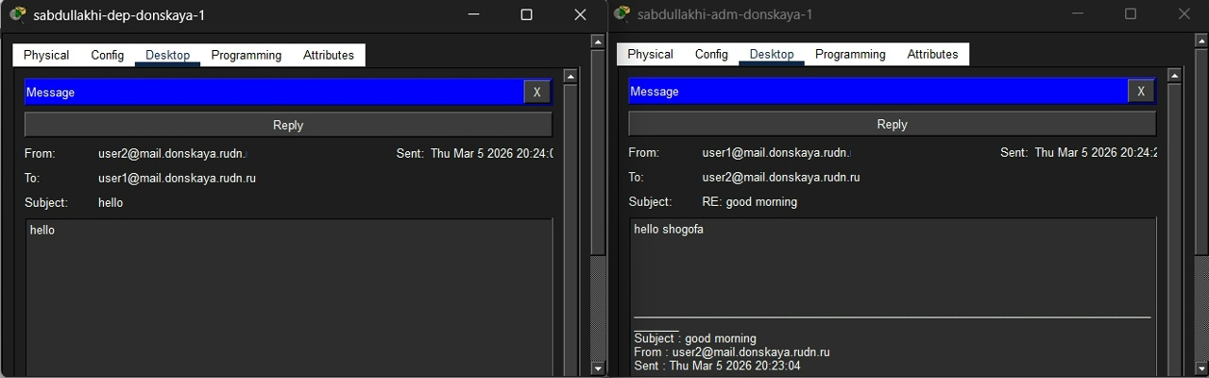
Проверка работы почтового сервера

2.15 Проверка ICMP-доступа после изменения ACL
Команда ping к mail.donskaya.rudn.ru и к узлу 10.128.3.30 выполняется успешно без потерь пакетов, так как правило permit icmp any any теперь разрешает эхо-запросы и ответы.
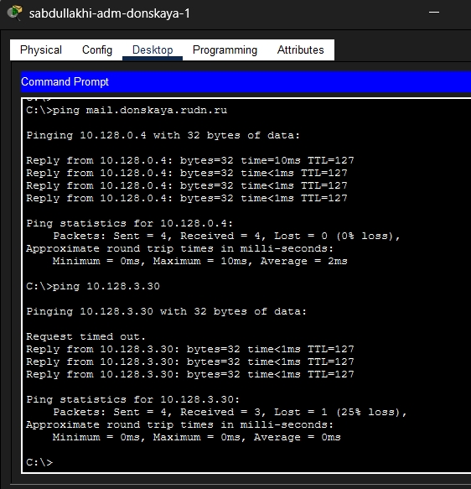
Проверка ICMP-доступа после изменения ACL

2.16 Настройка доступа к сети управления (SSH)
Создан ACL management-out для управления сетевым оборудованием (маршрутизаторы и коммутаторы в сети 10.128.1.0/24):
ip host 10.128.6.200 10.128.1.0 0.0.0.255
Пояснение: Разрешён полный IP-трафик (любые протоколы) от администратора к сети управления. Затем ACL применён к интерфейсу FastEthernet0/0.2 в направлении out.
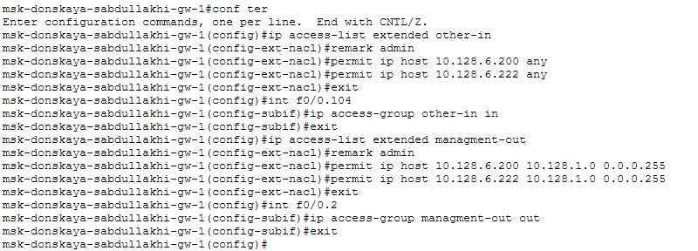
Настройка доступа к сети управления (SSH)

2.17 Проверка SSH-доступа к маршрутизатору и коммутаторам
С ноутбука администратора выполнено успешное подключение по SSH к маршрутизатору 10.128.1.1 и коммутаторам 10.128.1.2, 10.128.1.3, 10.128.1.4 под учётной записью admin.
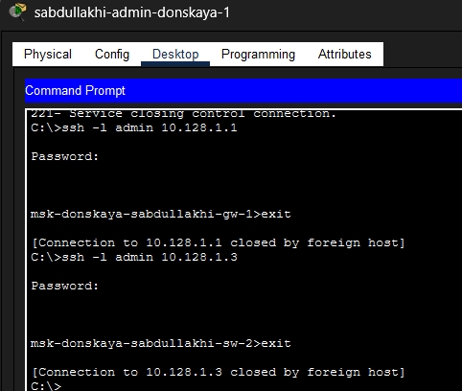
Проверка SSH-доступа
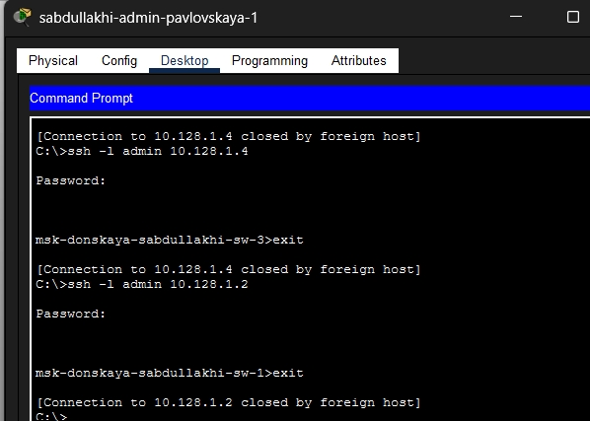
Проверка SSH-доступа

.18 Просмотр итоговых списков доступа
Команда show access-lists отобразила все созданные ACL с номерами строк и счётчиками совпадений (match count), что полезно для отладки.
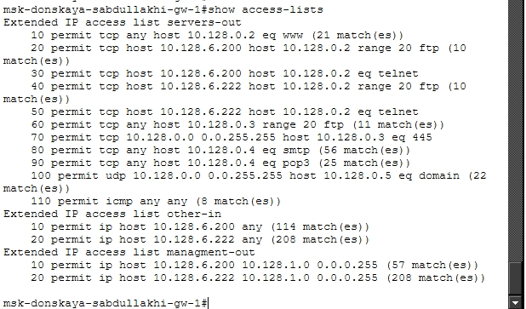
Просмотр итоговых списков доступа

3. Вывод
В ходе выполнения данной лабораторной работы я на практике освоил ключевой механизм обеспечения сетевой безопасности — списки контроля доступа (ACL) на маршрутизаторе Cisco в среде Packet Tracer.
Что было сделано и изучено: 1. Создание расширенных ACL: Научился фильтровать трафик не только по IP-адресам, но и по протоколам (TCP, UDP, ICMP) и номерам портов (HTTP=80, FTP=20-21, SMTP=25, POP3=110, DNS=53, SMB=445, Telnet=23). 2. Применение ACL к интерфейсам: Закрепил разницу между направлениями in (входящий трафик на интерфейс) и out (исходящий трафик с интерфейса). 3. Политика минимальных привилегий: Реализовал доступ к web-серверу для всех пользователей, но FTP и Telnet разрешил только администратору (10.128.6.200), подтвердив, что другие узлы получают отказ. 4. Важность порядка правил: Убедился, что правило permit icmp any any необходимо размещать в начале списка, чтобы разрешить ping, иначе сработает неявный запрет. 5. Управление сетевым оборудованием: Настроил отдельный ACL management-out, разрешающий администратору подключаться по SSH к устройствам в сети управления (10.128.1.0/24).
Все проверки (HTTP, FTP, почта, DNS, ping, SSH) подтвердили корректную работу настроенных ACL. Таким образом, цель работы достигнута: получены практические навыки конфигурирования фильтрации трафика для разграничения доступа пользователей к ресурсам сети.

## 4. Контрольные вопросы (с развёрнутыми ответами)
1. Как задать действие правила для конкретного протокола? Действие задаётся в команде access-list указанием ключевого слова протокола. Например: - permit tcp ... — для TCP. - permit udp ... — для UDP. - permit icmp ... — для ICMP. - permit ip ... — для всех IP-протоколов. Также можно использовать числовые обозначения протоколов из файла /etc/protocols.
2. Как задать действие правила сразу для нескольких портов? Для указания диапазона портов используется ключевое слово range, за которым следуют начальный и конечный порты. Пример:
access-list 100 permit tcp any host 10.128.0.2 range 20 21
Это разрешит доступ к портам 20 (FTP-data) и 21 (FTP-control). Для отдельных несмежных портов нужно создавать отдельные правила.
3. Как узнать номер правила в списке прав доступа? Номера строк (sequence numbers) отображаются командой show access-lists. Например:
R1# show access-lists
Extended IP access list 100
10 permit tcp any host 10.128.0.2 eq 80 (5 matches)
20 permit icmp any any (12 matches)
Здесь 10 и 20 — это номера правил, которые можно использовать для их удаления, вставки или перемещения.
4. Каким образом можно изменить порядок применения правил в списке контроля доступа? Порядок правил важен, так как ACL обрабатываются сверху вниз до первого совпадения. Изменить порядок можно двумя способами: 1. С использованием номеров строк: при добавлении правила указать номер, например ip access-list extended 100 → 15 permit tcp host 10.128.6.200 any eq 22. Правило с номером 15 встанет между правилами 10 и 20. 2. Полным пересозданием ACL: удалить ACL командой no access-list 100 и затем добавить правила заново в правильном порядке.

